Återkoppling, fån medlemmar i Bergaskolans Hem och Skolaförening, Kungsgärdets egnahems och Fruktodlarförening och Kåbo-Berga Villaförening angående rapporten: Säkra Skolvägar - Bergaskolan_rapport_20141031

Vi är flera föräldrar på Döbelnsgatan med barn på Bergaskolan som undrar hur barnen på ett säkert sätt ska ta sig till skolan från oss?
Vi har under fyra års tid hals över huvud kastat oss över Kåbovägen för att komma upp till cykelvägen som går mellan Kåbovägen och Stadsskogen för att därifrån cykla vidare med barn till Bergaskolan. Trafiken på Kåbovägen är mycket tät och bilarna kör fort på mornarna. Idag finns inget övergångsställe mellan Döbelnsgatan och Stadsskogen och jag ser dagligen människor, ofta studenter, barn och gamla som är otroligt nära att bli påkörda när de försöker passera över Kåbovägen på väg in/ut från Stadsskogen. För att undvika Kåbovägen väljer flera barn idag att istället cykla på trottoaren på Villavägen och tar sig via Götavägen till Bergaskolan från Döbelnsgatan för att det kör så många bilar och studenter på cykel i området.
Barnens väg till Bergaskolan men också till Eriksbergsskolan från Döbelnsgatan måste ses över! Vi ser gärna farthinder på Kåbovägen och med ett tryggt övergångsställe där cykelvägen ut från Stadsskogen mynnar ut på Kåbovägen.
Vänliga hälsningar Brita Liljestrand, Döbelnsgatan 28F
För barn som bor i Kåbo längs Döbelnsgatan (som vårt barn) är cykelvägen längs Kåbovägen en bra och säker väg. MEN att ta sig från Döbelnsgatan över till cykelvägen längs Kåbovägen är inte säkert. Det finns inget övergångsställe. Bilarna kör i femtio och det är tätt med trafik runt kl åtta på morgonen. De kan få vänta i flera minuter på att kunna gå över. Sikten är inte heller den bästa när det gäller bilarna som kommer från Bergahållet.
I utredningen verkar det ha glömts bort. Jag vet inte om man antagit att barnen går vägen längs med Villavägen och rondellen utanför ICA Hörnan. Den innehåller många fler korsningar som barnen måste ta sig över, saknar delvis cykelväg och den är ännu mer trafikerad.
Hälsningar Kristina och Bengt Sennblad
Jag kan inte se att man alls diskuterar Kåbovägen. Den är väl nämnd någonstans, kanske också korsningen med Norbyvägen, men jag tycker att den borde ha fått större utrymme. Det är inte så få barn som med eller utan förälder traskar till och från skolan och ska korsa Norbyvägen. Man har koncentrerat sig alltför mycket på småhusområdet, både med bilder och text tycker jag. Det faktum att skolan ligger på andra sidan Norbyvägen får ju inte innebära att man inte belyser Kåbovägens roll.
Hälsningar, Inga
Något jag ibland funderar på är hur det kommer sig att bilister parkerar halvvägs upp på trottoaren vid Bergaskolan, ungefär där cykelställen finns. Tyvärr misstänker jag att de som gör så inte kommer läsa säkra skolvägar från pärm till pärm.
Med vänliga hälsningar, David Edholm

Jag bor med hustru och två barn på Artillerigatan 32. Vi upplever klart otrygg trafiksituation runt vårt hus där hastigheten är 50 km/h enl. kartorna i dokumentet. Det är ju märkligt med tanke på att gatan är smal pga. parkerande bilar längs trottoarerna. Dessutom är det ett villaområde mellan rondellen och stadsskogen, ingen huvudtrafikled. Borde vara 30 km/h och fartgupp. Det är tung trafik på gatan med även lastbilar som kör i hög hastighet. När våra barn ska gå till skolan finns risk att de blir överkörda eftersom bilarna inte hinner stanna när de kör i 50 km/h eller högre hastigheter. Hastigheterna ökar påtagligt på kvällarna då utrymmet på gatan ökar när de parkerade bilarna lämnar.
Väl förbi Artillerigatan är barnen tvungna att korsa Kåbovägen i sin väg till Bergaskolan. Korsningen Artillerigatan-Kåbovägen präglas av starkt skymd sikt pga. en häck på ena villatomten och ett plank på andra villatomten. Hastigheten på Kåbovägen är också mycket hög och bilarna respektera inte det obevakade övergångsstället.
Sen går barnen längs kanten på den tungt trafikerade Götavägen och måste till slut korsa den trafikbelastade Norbyvägen.

Förslag till förbättrad trafiksäkerhet
Sänk hastigheten på Artillerigatan och Kåbovägen med farthinder/gupp

Mvh Axel Rhenman

Vi bor på Bergagatan 11 och ser varje morgon röran i korsningen med Hagundagatan. Vi tycker:
1. Bilarna parkerar för nära övergångsställena och barnen ser inte om det kommer bilar på gatan/bilister ser inte heller barnen som ska gå över. Parkeringsförbud nära korsningen.
2. Föräldrarna borde gå med barnen på övergångsställena och vara förebilder för barnen. Nu går alla hur som helst i körbanan.
3. Gör hastighetskontroll på morgnarna när många stressade föräldrar hastar med barnen i bil till skolan. En del kör alldeles för fort.
Bilder från idag. Dels kan man se hur lite en bilist på Bergagatan på väg förbi dagiset ser av övergångsstället strax före Hagundagatan. Dels hur lite ett barn på övergångsstället ser av en annalkande bil.
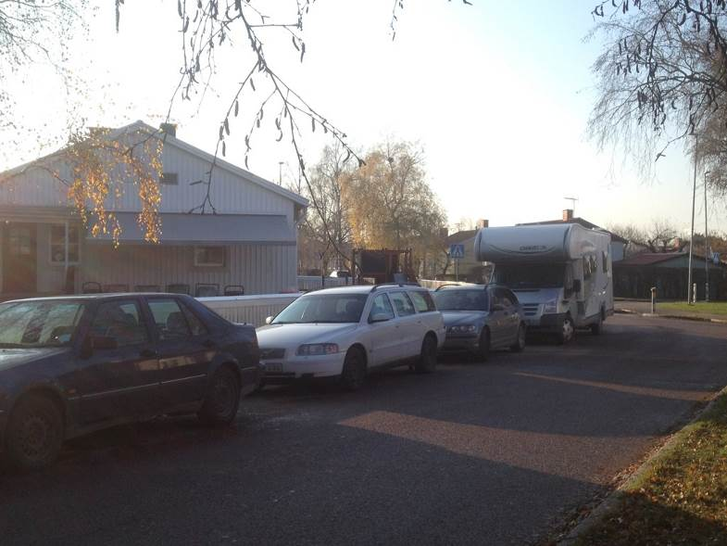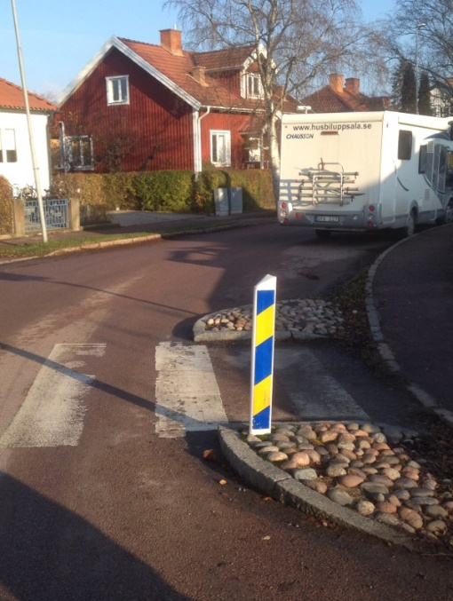
Vänliga hälsningar Linnea o Håkan Fredlund
Angående Bergagatan där vi bor och en hel del andra barnfamiljer också förstås. Det är många barn i området och många går till skolan och det är ett stort problem att bilar kör alldeles för fort.
Har själv haft kontakt med kommunen tidigare men inte fått något gehör.
1. En sänkning av hastigheten behövs på Bergagatan samt även på Hagundagatan.
Bergagatan (sträckan mellan Krongatan och Hagundagatan) trafikeras flitigt och tyvärr så hålls inte hastighetsbegränsningen på 30 km/h. En anledning kan vara att det är för lång sträcka utan något farthinder samt att gatan är bredare än de längre in i småstugeområdet.
Åtgärd: fixa ett till farthinder typ de som finns på Karlsrogatan (slalomhinder) eller "blomlådor" för att få hastigheten att minska samt att få färre att köra genom området.
2. Dold sikt
Korsningen Bergagatan och Krongatan är en farlig korsning. Ofta står det bilar parkerade i korsningen och skymmer sikten.
3. Vad uppmanar skolan till? Påminn om att köra sakta även efter det att du har lämnat av sitt eget barn. Uppmana till att inte ta bilen till skolan mm
Mvh Annika

Cykelbana korsar Kåbovägen när den övergår från dubbelriktad till enkelriktad Farligt för cyklister särskilt barn
30- bör gälla 7-19 på Krongatan hela sträckan från Karlsrogatan till Arosgatan för att minska risker framför allt för cyklister, men även fotgängare. Detta kommer inte att påverka trafikflödet negativt, utan snarare positivt, med färre accelerationer och inbromsningar.
Ta bort hämta/lämnaplatser på smågatorna och bygg istället om Krongatan och Norbyvägen för detta. Smågatorna blir riskabla då så mycket trafik leds in dit.
Huvudsakliga risker/problem/förslag:
1. Cykelbana korsar Kåbovägen
2. Övergångsställen i korsningen Krongatan/Thunbergsvägen måste finnas på alla sidor, annars riskerar barn att går över där inget övergångsställe finns.
3. Nivåskillnader mellan cykelbana och gångbana i korsningen Krongatan/Thunbergsvägen gör att cyklister fastnar med framhjulet och cyklar omkull.
4. SKOLA bör stå under 30 skyltar på Krongatan, Kåbovägen, liksom det gör på Norbyvägen
5. 30-Markeringar i vägbanan och texten SKOLA i vägbanan skulle sänka hastigheten på Krongatan, Kåbovägen
Johan Ulin

Infarten från Ekebyvägen till Karlsrogatan är på ena sidan fullt av höga buskage och jag upplever att trafiksituationen är farlig där, då sikten är mycket dålig och bilarna " tar ut svängen".
Dessutom upplever jag att många kör mycket fortare än 30 på både Karlsrogatan samt Bergagatan där barnen rör sig till och från gräsplanerna och till och från Fritidsklubben på villan. Bättre skyltning, gupp?
Den farligaste övergången i hela området är definitivt cykel/ gångvägen som korsar Ekebyvallen mot konstgräsplanen/Friskis och Svettis. Vet inte om några barn tar den vägen men oavsett är den mycket farlig. Sikten är mycket dålig både för bilar men också för den som ska ta sig över. Buskagen behöver tas ner, även om området ska bebyggas inom kort.
Hälsningar
Linda
- Bra att korsningen Götavägen-Sveavägen är röd. Den används flitigt hela dagen för U-sväng av de som ska besöka Aros/Kåbo läkarmottagning, eftersom infart dit norrifrån inte är möjlig pga. mittremsa mellan vägbanorna. Några barn samlas här vid 8-tiden för gemensam färd mot skolan, har jag sett. Bilisterna norrifrån håller ut långt åt höger, gör sedan U-sväng åt vänster och de flesta hamnar då på cykelbanan och svänger vidare ut på Götavägen igen för att komma till läkarmottagningens infart.
- Vägavsnittet mellan rondellen vid ICA Hörnan och Döbelnsgatan förtjänar en svart ring, om det är så att barnen cyklar där. Även om de cyklar på trottoaren så är det farligt, eftersom cyklister cyklar i bredd och ilskna bilister då gasar förbi. Om det är så att en del går/ cyklar uppför Döbelnsgatan för att komma till gång och cykelvägen som går längs med stadsskogen, så finns det inget säkert ställe att ta sig över på. Inget övergångsställe och gångremsan i mitten kommer rakt fram till en häck på stadsskogssidan. Dessutom har det de senaste veckorna parkerats en eller två bilar på Kåbovägen mellan Döbelnsgatan och Banérgatan, förmodligen av fastighetsägare som vill få ner hastigheten. Detta gör att det blir köer för att vänta på mötande trafik.
- Korsningen där Kåbovägen svänger av upp längs med stadsskogen är redan nu en led och väl trafikerad. Cykelströmmen på morgonen kommer från Arosgatan, högersväng på Kåbovägen och en stor del cyklar vidare rakt fram d.v.s. på Götavägen. Hur barnen gör när de möter den här strömmen vet jag inte, men ett övergångsställe behövs här. Även om det enligt utredning är farligare med övergångsställe så behövs här någon form av markering för att släppa fram fotgängare.
Kommunen kanske har planer för Kåbovägen med anledning av Rosendalsfältets byggande.
Hälsningar, Ingrid Carlson Bjernald
Bifogade e-postsvar

